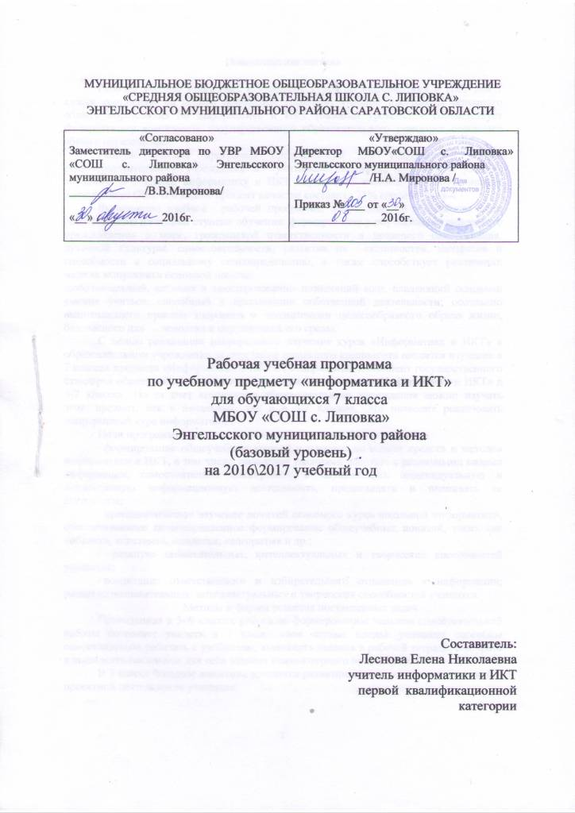

Пояснительная записка

Рабочая учебная программа к учебному курсу по информатики и ИКТ для 7 класса составлена на основе примерной (типовой) учебной программы основного общего образования по информатике и ИКТ (базовый уровень) и соответствует Федеральному компоненту государственного образовательного стандарта основного общего образования.
Рабочая учебная программа предназначена для учащихся 7 класса общеобразовательного учреждения и учитывает специфику адресата и условия обучения. В 7 классе информатику и ИКТ изучают 15 человек. Два обучающихся имеют статус ОВЗ. В 6 классе процент качества составлял 71% средний балл-4,1.
Выполнение учебной рабочей программы направлено на достижение цели работы школы на второй ступени обучения: формирование у обучающихся целостного представления о мире, гражданской ответственности и правового самосознания, духовной культуры, самостоятельности, развития их склонностей, интересов и способности к социальному самоопределению, а также способствует реализации модели выпускника основной школы:
любознательный, активно и заинтересованно познающий мир; владеющий основами умения учиться, способный к организации собственной деятельности; осознанно выполняющего правила здорового и экологически целесообразного образа жизни, безопасного для человека и окружающей его среды.

С целью реализации непрерывного изучения курса «Информатика и ИКТ» в образовательном учреждении за счет часов школьного компонента вводится изучение в 7 классах предмета «Информатика и ИКТ». (Федеральный компонент государственного стандарта общего образования не предусматривает изучение «Информатики и ИКТ» в 5-7 классах. Но за счет компонента образовательного учреждения можно изучать этот предмет, как в начальных, так и в 5-7 классах. Это позволит реализовать непрерывный курс информатики.)
Цели программы:
· формирование общеучебных умений и навыков на основе средств и методов информатики и ИКТ, в том числе овладение умениями работать с различными видами информации, самостоятельно планировать и осуществлять индивидуальную и коллективную информационную деятельность, представлять и оценивать ее результаты;
· пропедевтическое изучение понятий основного курса школьной информатики, обеспечивающее целенаправленное формирование общеучебных понятий, таких как «объект», «система», «модель», «алгоритм» и др.;
· развитие познавательных, интеллектуальных и творческих способностей учащихся;
· воспитание ответственного и избирательного отношения к информации; развитие познавательных, интеллектуальных и творческих способностей учащихся.
Методы и формы решения поставленных задач
Проведенная в 5–6 классах работа по формированию навыков самостоятельной работы позволяет увидеть в 7 классе свои первые плоды: учащиеся способны самостоятельно работать с учебником, выполнять задания в рабочей тетради, выбирать и выполнять посильные для себя задания компьютерного практикума.
В 7 классе большое внимание уделяется развитию навыков исследовательской и проектной деятельности учащихся.

Формы организации учебной деятельности: индивидуальные; групповые; индивидуально-групповые; фронтальные.
Формы проведения уроков: мини--лекция, практикум, урок-игра, урок –контроля, урок-защита проекта, урок - исследования.
Виды и формы контроля: наблюдение; беседа; фронтальный опрос; опрос в парах; контрольная работа; практическая работа.
Ожидаемые результаты
Учащиеся должны знать/уметь
· для объектов окружающей действительности указывать их признаки — свойства, действия, поведение, состояния;
· называть отношения, связывающие данный объект с другими объектами;
· осуществлять деление заданного множества объектов на классы по заданному или самостоятельно выбранному признаку — основанию классификации;
· понимать смысл терминов «система», «системный подход», «системный эффект»;
· приводить примеры материальных, нематериальных и смешанных систем;
· понимать смысл терминов «модель», «моделирование»;
· иметь представление о назначении и области применения моделей;
· различать натурные и информационные модели, приводить их примеры;
· приводить примеры образных, знаковых и смешанных информационных моделей;
· уметь «читать» (получать информацию) информационные модели разных видов: таблицы, схемы, графики, диаграммы и т. д.;
· знать правила построения табличных моделей, схем, графов, деревьев;
· знать правила построения диаграмм и уметь выбирать тип диаграммы в зависимости от цели ее создания;
· осуществлять выбор того или иного вида информационной модели в зависимости от заданной цели моделирования;
· приводить примеры формальных и неформальных исполнителей;
· давать характеристику формальному исполнителю, указывая: круг решаемых задач, среду, систему команд, систему отказов, режимы работы;
· осуществлять управление имеющимся формальным исполнителем;
· выполнять операции с основными объектами операционной системы;
· выполнять основные операции с объектами файловой системы;
· уметь применять текстовый процессор для создания словесных описаний, списков, табличных моделей, схем и графов;
· уметь применять инструменты простейших графических редакторов для создания и редактирования образных информационных моделей;
· выполнять вычисления по стандартным и собственным формулам в среде электронных таблиц;
· создавать с помощью мастера диаграмм круговые, столбчатые, ярусные, областные и другие диаграммы, строить графики функций;
· для поддержки своих выступлений создавать мультимедийные презентации, содержащие образные, знаковые и смешанные информационные модели рассматриваемого объекта.
Изучение информатики в 7 классе направлено на достижение цели развития коммуникативной компетенции в совокупности ее составляющих – языковой, социокультурной, учебно-познавательной:
-языковая компетенция которые связаны с овладением системой информационных понятий, использованием языка для приёма и передачи информации.
- социокультурная компетенция - приобщение учащихся к культуре, традициям и реалиям стран, сфер и ситуаций общения, отвечающих опыту, интересам, психологическим особенностям учащихся основной школы;
- компенсаторная компетенция – развитие умений выходить из положения в условиях при получении и передачи информации;
- учебно-познавательная компетенция – дальнейшее развитие общих и социальных учебных умений; ознакомление с доступными учащимся способами.

Учебно – тематический план

№ п/п | Тематический блок (тема учебного занятия при отсутствии тем.блока) | Кол-во часов | Использование ИКТ | Использование проектной деятельности | Использование исследователь-  ской деятельности
1. | Объекты и их имена | 7 | 5 |  | 3
2. | Информационное моделирование | 27 | 19 | 2 | 3
 | Итого: | 34 | 24 | 2 | 6

Основное содержание учебно-тематического плана

№  п/п | Тематический блок, тема учебного занятия | Кол-во часов
1 | Техника безопасности и организация рабочего места. Объекты и их имена. Признаки объектов. Практическая работа №1 «Основные объекты операционной системы Windows»  (урок- мини лекция, практикум) | 1
2 | Отношения объектов. Разновидности объектов и их классификация. Практическая работа №2 «Работаем с объектами файловой системы»  (урок-практикум, ИД) | 1
3 | Состав объектов.  Практическая работа №3»Создаем текстовые объекты» (задания 1-3) (урок-практикум, ИД) | 1
4 | Системы объектов.  Практическая работа №3 «Создаем текстовые объекты» (задания 4-6) (урок-практикум) | 1
5 | Система и окружающая среда.  Практическая работа №3 «Создаем текстовые объекты» (задания 7-9) (урок-практикум, ИД) | 1
6 | Персональный компьютер как система.  Контрольная работа №1 по теме «Объекты и системы».  (урок-контроль) | 1
7 | Анализ контрольной работы. Модели объектов и их назначение.  Практическая работа №4 «Создаем словесные модели» (задания 1-3) (урок-практикум) | 1
8 | Информационные модели.  Практическая работа №11 «Графические модели». (урок-практикум) | 1
9 | Словесные информационные модели.  Практическая работа №4 «Создаем словесные модели» (задания 4-5) (урок-практикум) | 1
10 | Словесные информационные модели.  Практическая работа №4 «Создаем словесные модели» (задания 6-7) (урок-практикум) | 1
11 | Словесные информационные модели.  Практическая работа №4 «Создаем словесные модели» (задания 8-9) (урок-практикум) | 1
12 | Многоуровневые списки.  Практическая работа №5 «Многоуровневые списки».  (урок-практикум) | 1
13 | Математические модели.  Контрольная работа №2 по теме «Информационное моделирование» (урок-практикум) | 1
14 | Анализ контрольной работы. Табличные информационные модели. Структура и правила оформления таблицы.  Практическая работа №6 «Создаем табличные модели» (задания 1-2) (урок-практикум) | 1
15 | Простые таблицы Практическая работа №6 Сложные таблицы.  (урок-практикум) | 1

16 | Практическая работа №6 «Создаем табличные модели» (задания 5-6) (урок-практикум) | 1
17 | Табличное решение логических задач.  Практическая работа №6 «Создаем табличные модели» (задание 7) (урок-практикум) | 1
18 | Вычислительные таблицы.  Практическая работа №7 «Создаем вычислительные таблицы». (урок-практикум) | 1
19 | Электронные таблицы.  Практическая работа №8 «Знакомимся с электронными таблицами» (задания 1-3) (урок-практикум, ИД) | 1
20 | Электронные таблицы.  Практическая работа №8 «Знакомимся с электронными таблицами» (задания 4-6) (урок-практикум) | 1
21 | Графики и диаграммы. Наглядное изменение процессов изменения величин.  Практическая работа №9 «Создаем диаграммы и графики» (задания 5-7) (урок-практикум) | 1
22 | Графики и диаграммы.  Наглядное представление о соотношении величин. Практическая работа №9 «Создаем диаграммы и графики» (задания 1-3)  (урок-практикум, ИД) | 1
23 | Графики и диаграммы.  Визуализация многорядных данных.  Практическая работа №9 «Создаем диаграммы и графики» (задание 4) (урок-практикум) | 1
24 | Многообразие схем.  Практическая работа №10 «Схемы, графы и деревья» (задания 1-2) (урок-практикум) | 1
25 | Информационные модели на графах.  Практическая работа №10 «Схемы, графы и деревья» (задания 3-5) (урок-практикум) | 1
26 | Деревья.  Практическая работа №10 «Схемы, графы и деревья» (задания 6-7)  Контрольная работа №3 по теме «Информационное моделирование». (урок-контроль) | 1
27 | Анализ контрольной работы. Алгоритм — модель деятельности исполнителя алгоритмов.  Исполнитель Чертежник.  Управление Чертежником.  Работа в среде «Алгоритмика».(мини-лекция, ИД) | 1

28 | Исполнитель Чертежник.  Использование вспомогательных алгоритмов.  Работа в среде «Алгоритмика» (урок-исследование) | 1
29 | Исполнитель Чертежник.  Цикл повторить n раз.  Работа в среде «Алгоритмика» (урок-практикум) | 1
30 | Исполнитель Робот.  Управление Роботом.  Работа в среде «Алгоритмика» (мини-лекция) | 1
31 | Исполнитель Робот.  Цикл «пока».  Работа в среде «Алгоритмика» (урок-практикум) | 1
32 | Исполнитель Робот.  Ветвление.  Работа в среде «Алгоритмика» (урок-практикум) | 1
33 | Контрольная работа №4 по теме «Алгоритмика».  (урок - контроля) | 1
34—35 | Итоговый проект. Практическая работа №12 «Итоговая работа».  (защита проекта) | 2

Календарно-тематический план
№  п/п |  | Наименование разделов и тем | Всего  часов | Дата проведения |  | Корректировка |  | Основные понятия  и термины
 |  |  |  | по плану | по факту
Объекты и их имена
1 четверть
1. | Техника безопасности и организация рабочего места. Объекты и их имена. Признаки объектов. Практическая работа №1 «Основные объекты операционной системы Windows» |  | 1 | 05.09. |  |  | Объект, объект операционной системы
2. | Отношения объектов. Разновидности объектов и их классификация. Практическая работа №2 «Работаем с объектами файловой системы» |  | 1 | 12.09. |  |  | Классификация объектов
3. | Состав объектов.  Практическая работа №3»Создаем текстовые объекты» (задания 1-3) |  | 1 | 19.09. |  |  | Окно, контекстное меню
4. | Системы объектов.  Практическая работа №3 «Создаем текстовые объекты» (задания 4-6) |  | 1 | 26.09. |  |  | Диалоговое окно
5. | Система и окружающая среда.  Практическая работа №3 «Создаем текстовые объекты» (задания 7-9) |  | 1 | 03.10. |  |  | Интерфейс
6. | Персональный компьютер как система.  Контрольная работа №1 по теме «Объекты и системы». |  | 1 | 10.10. |  |  | Информатика, информация, компьютер
7. | Анализ контрольной работы. Модели объектов и их назначение.  Практическая работа №4 «Создаем словесные модели» (задания 1-3) |  | 1 | 17.10. |  |  | Модель
8. | Информационные модели.  Практическая работа №11 «Графические модели». |  | 1 | 24.10. |  |  | Информационная модель.
9. | Словесные информационные модели.  Практическая работа №4 «Создаем словесные модели» (задания 4-5) |  | 1 | 31.10. |  |  | Словесные информационные модели.
2 четверть
10. | Словесные информационные модели.  Практическая работа №4 «Создаем словесные модели» (задания 6-7) |  | 1 | 14.11. |  |  | Понятие
11. | Словесные информационные модели.  Практическая работа №4 «Создаем словесные модели» (задания 8-9) |  | 1 | 21.11. |  |  | Текст
12. | Многоуровневые списки.  Практическая работа №5 «Многоуровневые списки». |  | 1 | 28.11. |  |  | Многоуровневые списки.
13. | Математические модели.  Контрольная работа №2 по теме «Информационное моделирование» |  | 1 | 05.12. |  |  | Математические модели.
14. | Анализ контрольной работы. Табличные информационные модели. Структура и правила оформления таблицы.  Практическая работа №6 «Создаем табличные модели» (задания 1-2) |  | 1 | 12.12. |  |  | Табличные информационные модели
15. | Простые таблицы.  Практическая работа №6 «Создаем табличные модели» (задания 3-4) |  | 1 | 19.12. |  |  | Простые таблицы.
16. | Сложные таблицы.  Практическая работа №6 «Создаем табличные модели» (задания 5-6) |  | 1 | 26.12. |  |  | Сложные таблицы.
3 четверть
17. | Табличное решение логических задач.  Практическая работа №6 «Создаем табличные модели» (задание 7) |  | 1 | 16.01. |  |  | Логические задачи
18. | Вычислительные таблицы.  Практическая работа №7 «Создаем вычислительные таблицы». |  | 1 | 23.01. |  |  | Вычислительные таблицы.
19. | Электронные таблицы.  Практическая работа №8 «Знакомимся с электронными таблицами» (задания 1-3) |  | 1 | 30.01. |  |  | Электронные таблицы.
20. | Электронные таблицы.  Практическая работа №8 «Знакомимся с электронными таблицами» (задания 4-6) |  | 1 | 06.02. |  |  | Таблица, управление
21. | Графики и диаграммы. Наглядное изменение процессов изменения величин.  Практическая работа №9 «Создаем диаграммы и графики» (задания 5-7) |  | 1 | 13.02. |  |  | Графики и диаграммы
22. | Графики и диаграммы.  Наглядное представление о соотношении величин. Практическая работа №9 «Создаем диаграммы и графики» (задания 1-3) |  | 1 | 20.02. |  |  | Граф
23. | Графики и диаграммы.  Визуализация многорядных данных.  Практическая работа №9 «Создаем диаграммы и графики» (задание 4) |  | 1 | 27.02. |  |  | Редактирование
24. | Многообразие схем.  Практическая работа №10 «Схемы, графы и деревья» (задания 1-2) |  | 1 | 06.03. |  |  | Многообразие схем.
25. | Информационные модели на графах.  Практическая работа №10 «Схемы, графы и деревья» (задания 3-5) |  | 1 | 13.03. |  |  | Информационные модели на графах, взвешанный граф
26. | Деревья.  Практическая работа №10 «Схемы, графы и деревья» (задания 6-7)  Контрольная работа №3 по теме «Информационное моделирование». |  | 1 | 20.03. |  |  | Деревья, сжемы
4 четверть
27 | Анализ контрольной работы. Алгоритм — модель деятельности исполнителя алгоритмов.  Исполнитель Чертежник.  Управление Чертежником.  Работа в среде «Алгоритмика». |  | 1 | 03.04. |  |  | Алгоритмы, система команд исполнителя
28 | Исполнитель Чертежник.  Использование вспомогательных алгоритмов.  Работа в среде «Алгоритмика» |  | 1 | 10.04. |  |  | Алгоритмы вспомогательные
29 | Исполнитель Чертежник.  Цикл повторить n раз.  Работа в среде «Алгоритмика» |  | 1 | 17.04. |  |  | Циклические алгоритмы
30 | Исполнитель Робот.  Управление Роботом.  Работа в среде «Алгоритмика» |  | 1 | 24.04. |  |  | Алгоритмика
31 | Исполнитель Робот.  Цикл «пока».  Работа в среде «Алгоритмика» |  | 1 | 08.05. |  |  | Цикл «пока»
32 | Исполнитель Робот.  Ветвление.  Работа в среде «Алгоритмика» |  | 1 | 15.05. |  |  | Ветвление.
33 | Контрольная работа №4 по теме «Алгоритмика». |  | 1 | 22.05. |  |  | Управление, фрагмент
34 | Итоговый проект. Практическая работа №12 «Итоговая работа». |  | 1 | 29.05.

Информационно-методическое обеспечение

УМК

- Босова Л.Л. Информатика: Учебник для 7 класса. – М.: БИНОМ. Лаборатория знаний, 2007.
- Босова Л.Л. Информатика: рабочая тетрадь для 7 класса. – М.: БИНОМ. Лаборатория знаний, 2007.

Литература для учителя

- Босова Л.Л. Информатика: Учебник для 7 класса. – М.: БИНОМ. Лаборатория знаний, 2007.
- Босова Л.Л. Информатика: рабочая тетрадь для 7 класса. – М.: БИНОМ. Лаборатория знаний, 2007.
- Босова Л.Л., Босова А.Ю. Уроки информатики в 5–7 классах: методическое пособие. – М.: БИНОМ. Лаборатория знаний, 2007.
- Босова Л.Л., Босова А.Ю., Коломенская Ю.Г. Занимательные задачи по информатике. – М.: БИНОМ. Лаборатория знаний, 2006.
- Босова Л.Л., Босова А.Ю. Контрольно-измерительные материалы по информатике для V-VII классов // Информатика в школе: приложение к журналу «информатика и образование». №6–2007. – М.: Образование и Информатика, 2007.
- Босова Л.Л., Босова А.Ю. Комплект плакатов для 5-6 классов. – М.: БИНОМ. Лаборатория знаний, 2006.
- Босова Л.Л. Набор цифровых образовательных ресурсов «Информатика 5-7». – М.: БИНОМ. Лаборатория знаний, 2007.

Литература для обучающихся

- Босова Л.Л. Информатика: Учебник для 7 класса. – М.: БИНОМ. Лаборатория знаний, 2007.
- Босова Л.Л. Информатика: рабочая тетрадь для 7 класса. – М.: БИНОМ. Лаборатория знаний, 2007.
Адреса электронных ресурсов

- Ресурсы Единой коллекции цифровых образовательных ресурсов (http://school-collection.edu.ru/).
- Материалы авторской мастерской Босовой Л.Л. (http://metodist.lbz.ru/authors/informatika/3/).
- metodist.lbz.ru
- pedsovet.su
- festival.1september.ru
- openclass.ru

